『世界選手権学連主催ツアー』ver1.0 2005.5/24 企画：日本学連技術委員会
この度技術委員会では８月に開かれる世界選手権の併設大会に現役学生のみなさんにもたくさん参加して欲しいと思い、宿、交通などの情報を集約しました！
曜日そのほかを勘案し、バスツアーを次の日程で企画しました。
8/11に地区インカレがある学連向け（北東・北信越・関西）： 8/10愛知着～8/14愛知発
8/11に地区インカレがない学連向け（関東）： 8/10愛知着～8/14愛知発
8/11愛知着～8/14愛知発
このツアーは学連加盟員でなくても加盟員と行動をともにする元加盟員やOBOGの方なども同行可能です！

○世界選手権へ自家用車・レンタカーで参加され交通機関の手配はお済みの方
宿泊先が決まっていないようであれば、この要項の宿泊の項を活用してください。
○世界選手権への交通機関がまだお済みでない方
盛岡・仙台・東京・大阪から愛知県への貸切バスを手配しました！ まだ交通機関が決まっていなければぜひご利用ください。愛知県への交通の項を活用してください。
愛知県内での移動手段に関する情報もまとめました。まとまった人数で愛知県内の公共交通機関が不便な宿を利用する際に、地元バス会社などにバスの手配を依頼することができます。地元交通の項を活用してください。
もちろん宿泊先が決まっていないようであれば、この要項の宿泊の項を活用してください。

巻末にまとめたボランティア制度なども活用しながら、オリエンテーリング界最大の夏祭りを楽しみましょう！

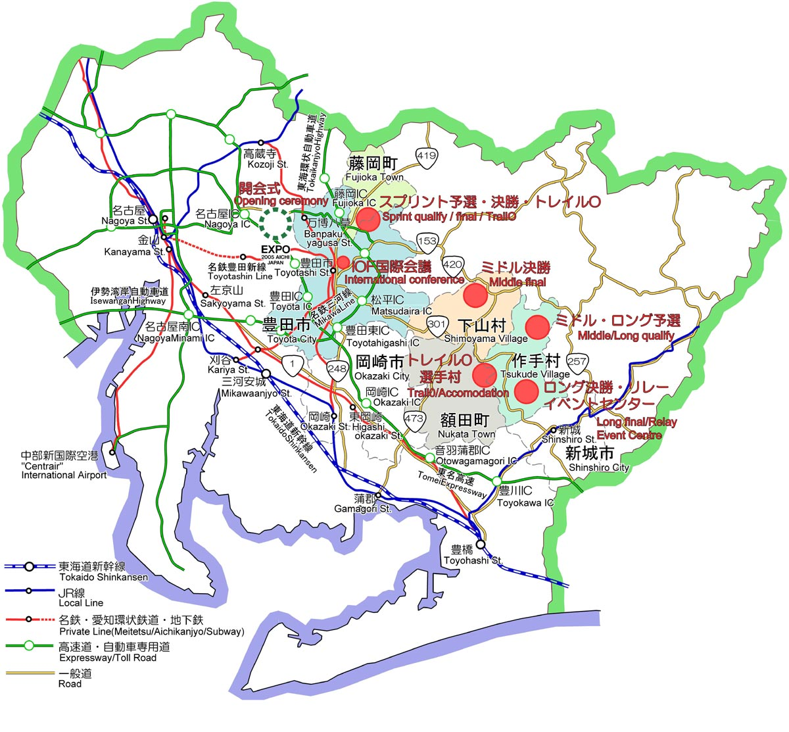
○開催地・日程
日程  8月 | WOC本戦 | O-フィーバー（併設大会）  （フットO） | WTOC本戦 | O-フィーバー  (トレイルO)
7日(日) | ミドル予選  作手村 | Day 1 （JOA公認大会）  作手村 | ―
8日(月) | ロング予選  作手村 | Challenge 1  作手村 | ―
9日(火) | ― |  | モデルイベント  額田町
10日(水) | スプリント  予選・決勝  豊田市  (前藤岡町) | Day 2 （JOA公認大会）  豊田市(前藤岡町) | モデルイベント  豊田市(前藤岡町)
10日(水) | スプリント  予選・決勝  豊田市  (前藤岡町) | Day 2 （JOA公認大会）  豊田市(前藤岡町) | ― | 体験コース  豊田市  (現藤岡町)
10日(水) | 開会式 愛･地球博会場 (17:30～)
11日(木) | ミドル決勝  豊田市  (前下山村) | Day 3 （JOA公認大会）  豊田市(前下山村) | Day 1  額田町 | Eチャレンジ  額田町
12日(金) | ロング決勝  作手村・  額田町 | Day 4 （JOA公認大会）  作手村・額田町 | Day 2  作手村 | サマーフェスティバル  作手村  クリニック  額田町
13日(土) |  | クラブカップ7人リレー （CC7）  作手村 | ― | ―
13日(土) | 作手村サマーカントリーフィーバー（ミッドデイパーティ）  作手村 (17:00～)
14日(日) | 国(地域)別  対抗リレー  作手村・  額田町 | Challenge 2  総合表彰式，大抽選会  作手村・額田町 | ―

交通の項
○(株)日本旅行と提携する愛知県への交通申込方法
(株)日本旅行と提携し、各地区から愛知県までの地区バスを手配しました。
ＮＯ | 出発予定地 | 出発予定時間 | 会場到着時間 | 会場出発予定時間 | 帰着予定時間 | 一人あたりの往復料金予定（内税）
１ | 盛岡駅発、  仙台駅経由 | 8月9日（火）  夜21：30頃盛岡発  夜23：00頃仙台発 | 8月10日（水）  朝09：00頃会場着 | 8月14日（日）  夕方17:00会場発 | 8月15日（月）  朝5：30頃仙台着  朝7：30頃盛岡着 | 盛岡発、23000円  仙台発、21000円
２ | 東京発 | 8月9日（火）  夜24：00頃東京発 | 8月10日（水）  朝07：00頃会場着 | 8月14日（日）  夕方17:00会場発 | 8月14日（日）  夜24：00頃東京着 | 14000円
３ | 東京発 | 8月10日（火）  夜24：00頃東京発 | 8月11日（水）  朝07：00頃会場着 | 8月14日（日）  夕方17:00会場発 | 8月14日（日）  夜24：00頃東京着 | 14000円
４ | 大阪発 | 8月10日（火）  朝6：00頃大阪発 | 8月10日（水）  朝09：00頃会場着 | 8月14日（日）  夕方17:00会場発 | 8月14日（日）  夜21：00頃大阪着 | 7000円
地区バス料金には地区～愛知までの往復、愛知での移動の輸送費が含まれています。なお、各便30名以上の利用がない場合、運行しないことがあります。片道のみの申し込みも受け付けております。

申込先：申し込み方法は近いうちに示します。

○各自が手配する地元交通申込方法
地元バス会社などの情報を集めました。駅から宿・大会会場までまとまった人数で移動する際など各自でバス会社に貸切バスをお申込ください。貸切バスは、世界選手権併設大会要項に記載している駐車場（鬼久保ふれあい広場）に駐車せず、直接競技会場に行くことができます。ただし競技会場に駐車はできずどこか別の場所で待っていただくことになります。その旨を各地元バス会社さんに伝えて、貸切バスをご利用ください。
バス会社名 | バス会社の所在地 | 電話番号 | 料金など備考
西三交通 | （三河湖、かじか苑関連） | 0564-86-3424 | 大型60名  中型20数名
香恋バス | （下山村花沢 三河路関連） | 0564-86-3711 | 大型45～55名 約7万5000円  マイクロバス20～28名 約5万円
藤花観光 | （岡崎市） | 0564-85-0333 | 大型60名 約7万円  中型45名 約6万円  マイクロバス27名 約5万円
名鉄東部観光バス | （岡崎市） | 0564-22-4883 | 大型45～55名 約8万円  中型27名 約6万円
※高速道路、有料道路、有料駐車場を使用した場合、別料金がかかります。
また平日より土日の方が１～２割ほど高いとのことです。詳細は各バス会社にお問い合わせください。
宿泊の項
○宿泊施設マップ
大会会場に行く手段は2つあります。公共交通機関を使って専用バスに乗り換えるか、自家用車駐車場に自家用車もしくはレンタカーを止めそこで専用バスに乗り換える2つの方法です。次の地図に公共交通機関からの専用バス乗り場と、自家用車駐車場の位置を記しました。またこの要項で収集した宿の場所を番号で記しています。宿泊先を決める際の参考にしてください。
自家用車駐車場
10日のみ
専用バス乗り場
10日のみ
38
12
37
10・26
32
44
11
33
自家用車駐車場
9日
7
40
42
25
29
5
8
9
43
自家用車駐車場
7，8，11～14日
33
43
30
31
36
2
6
21～23
1
28
39

専用バス乗り場
7，8，11～14日
41

1
35

27
34

○(株)日本旅行が手配する宿泊施設
大会エントリーと同時に(株)日本旅行へお申し込みください。
宿泊施設  カテゴリー | 部屋タイプ | 宿泊費  (1名あたり) | 食事
1デラックスクラス | シングルルーム | 12,000円 | 1泊朝食付(バイキング)
1デラックスクラス | ツインルーム | 9,500円 | 1泊朝食付(バイキング)
1デラックスクラス | トリプルルーム | 8,500円 | 1泊朝食付(バイキング)
1スタンダードクラス | シングルルーム | 8,500円 | 1泊朝食付
1スタンダードクラス | ツインルーム | 7,500円 | 1泊朝食付
1旅館・民宿 | 和室4～6名利用  (男女別相部屋) | 9,000円 | 1泊2食付
※宿泊先は豊橋・新城地区です。

○日本学連技術委員会が斡旋する宿泊施設
世界選手権実行委員会が確保した宿泊先に余剰が出た場合に、日本学連技術委員会へ斡旋してもらうことになりました！ 余剰が出るかどうかは6/中旬に判明し、余剰人数が判明次第、宿泊を受け付けます。余剰がどのくらい出るかは未定です。
空き  状況 | 宿泊施設  カテゴリー | 部屋タイプ | 宿泊費  (1名あたり) | 食事
6/25  以降  受付  予定 | 2・3公共施設  （野外教育センター  または作手高校寮） | 1部屋4～6名利用  (男女別相部屋) | 4,500円 | 1泊2食付(バイキング)
6/25  以降  受付  予定 | 4キャンプ場  （安城市キャンプ場） | テント4名利用 | 1,000円 | 素泊まり  自炊施設あり
問合せ先： 日本学連技術委員 寺垣内 航 TEL：090-7255-5180
E-mail：w1.gauchi◇asagi.waseda.jp（◇を@に変更）
※緊急の場合を除いて、問い合わせは電子メールでお願い致します。
申込先：6/25以降に示す予定です。

○宿泊施設申込方法＜各自が手配＞・空き情報（5/24現在）
技術委員会で次の宿泊施設の情報を集めました。別途一覧表をご覧ください。
これらの施設は各自でお申込ください。
地元宿泊施設に迷惑がかからぬよう、キャンセル，大幅な人数変更などのないようご協力をお願いします。この他にも次のような情報もありますので、参照願います（クラブカップ2002のWebです）
http://www.orienteering.com/%7Eclubcup/2002/bulletin1/accomo.html

その他
○大会エントリー申込方法
(株)日本旅行へお申し込みください。申込用紙は、http://www.woc2005.jp/index-j.html内のhttp://www.woc2005.jp/p-comp-j.htmlに掲載されています。できるだけ加盟校毎に申込をお願いします。
※オフィシャルや異なる加盟校単位で同じ宿がよい場合はその旨を申込用紙に記入して交通手段をあわせてください。
（1）参加料（Eカードレンタル料，宿泊費，バス料金，駐車場利用協力金など）を次の口座に振り込んで下さい。みずほコーポレート銀行 十五号支店 普通口座3103400 名義 株式会社日本旅行
（2）送金を終えたのち，申込書を郵送，ファックス，電子メールで送信してください。
〒104-0031 東京都中央区京橋1-17-10 ㈱日本旅行東京南支店 FAX送信先03-3567-3985

○ボランティア募集
http://www.orienteering.com/~uofj/news/bosyuu.html参照。一部を抜粋します。
世界選手権は、日本ではかつてない大規模な大会となり、また、開催が長期間にわたるため、多くのスタッフを必要としています。特に、開催日のほとんどが平日となるため、社会人の協力が極めて困難な日程となっています。そこで、是非とも、学生の皆さん方に運営へのご協力を頂きたいのです。参加形態はいろいろ、もちろん併設大会への参加もOKです。世界のトップランナーを間近に見るまたとないチャンスにもなります。
＜募集するスタッフと条件＞
フルタイムスタッフ（F） | 併設大会には参加せず、3日以上運営できる方  交通費・昼食・ユニフォーム支給、当日分の宿舎用意
パートタイムスタッフ（P） | 併設大会に参加し、1～2日程度運営できる方  昼食・ユニフォーム支給、当日分の宿舎用意
ボランティアスタッフ（V） | 併設大会に参加しながら、速報・片付けなどを手伝う方  昼食支給、ユニフォーム貸与
※その他、学校単位でのボランティア（会場等の片付け）も募集しています。
ご協力いただける方は、募集条件と内容をご確認の上、http://www.orienteering.com/~uofj/news/bosyuu.htmlに掲載の登録用紙にてスタッフ登録をお願いします。具体的な参加日程等は、皆さんのご都合に合わせ、6月ごろ改めて相談させていただきます。
問合せ先： 世界選手権実行委員会人事責任者 山本 E-mail：woc2005◇infoseek.to（◇を@に変更）

この要項に関する全般的な問合せ先： 日本学連技術委員 寺垣内 航 TEL：090-7255-5180
E-mail：w1.gauchi◇asagi.waseda.jp（◇を@に変更）

